SimpleTomcat各个主题汇总

我们把SimpleTomcat待讨论的各个主题汇总在这里。

主题1-如何阅读各个版本的tomcat源码
参考： 《主题1-如何阅读各个版本的tomcat》

主题2-pipeline主题
参考：《主题2-pipeline》

主题3-如何自动验证tomcat各个模块的功能

参考《主题3-如何自动验证tomcat各个模块的功能》

主题4-一个http请求过来，simple tomcat是如何处理这个请求的？

其实就是把我们自己开发的simple tomcat各个组件串联起来，把整个处理流程讲一遍。

主题7.Springboot是如何集成tomcat的？

主题10.Security主题

关于Security，有那么几层意思：

1.Authentication相关
Authentication相关，这是《How Tomcat Works》这本书第十章的内容，我们进行主题调研。参考《主题10.Security主题》

2.https/tls
研究一下tomcat是如何支持https/tls协议的

3.网络安全
这是tomcat官网“Security Considerations”主题的内容，关于安全的。官网详细解释了为了追求Security 的目标，tomcat各个模块做出了哪些有针对性的功能

主题13-tomcat是如何实现http协议的

我们都知道网络七层架构中，应用层的协议是通过tomcat这类java容器实现的，那么tomcat到底是如何实现http协议呢？
能够了解应用层的协议，比如HTTP1.1，是如何实现的。比如http1.1的persistent connections机制，是如何实现的？后续通过学习更高版本的tomcat，可以了解HTTP2的实现原理。
这个主题定的有点大，比如，http协议中的keepalive，要搞清楚的话就至少需要一个主题讨论。这个后续再拆分吧。

这个主题非常有意思。可以在http协议各个知识点和tomcat功能之间建立映射。

另外，我们知道http协议是一直在演进的，在浏览器端，主要是谷歌在follow http协议。那么我们也可以看一下，在服务器端，tomcat是否能够follow http协议的演进速度。

大致意思就是这样：
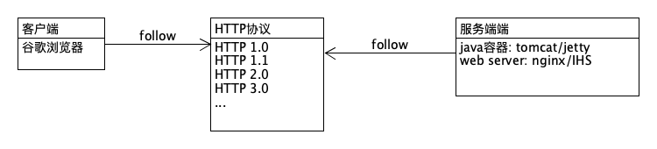

参考文档
《http the definitive guide》

备选主题

Tomcat整体架构是什么样的？

我们简单在”UML/Tomcat整体架构.uxf”中总结了tomcat的整体架构，这个UML其实已经很清楚了：

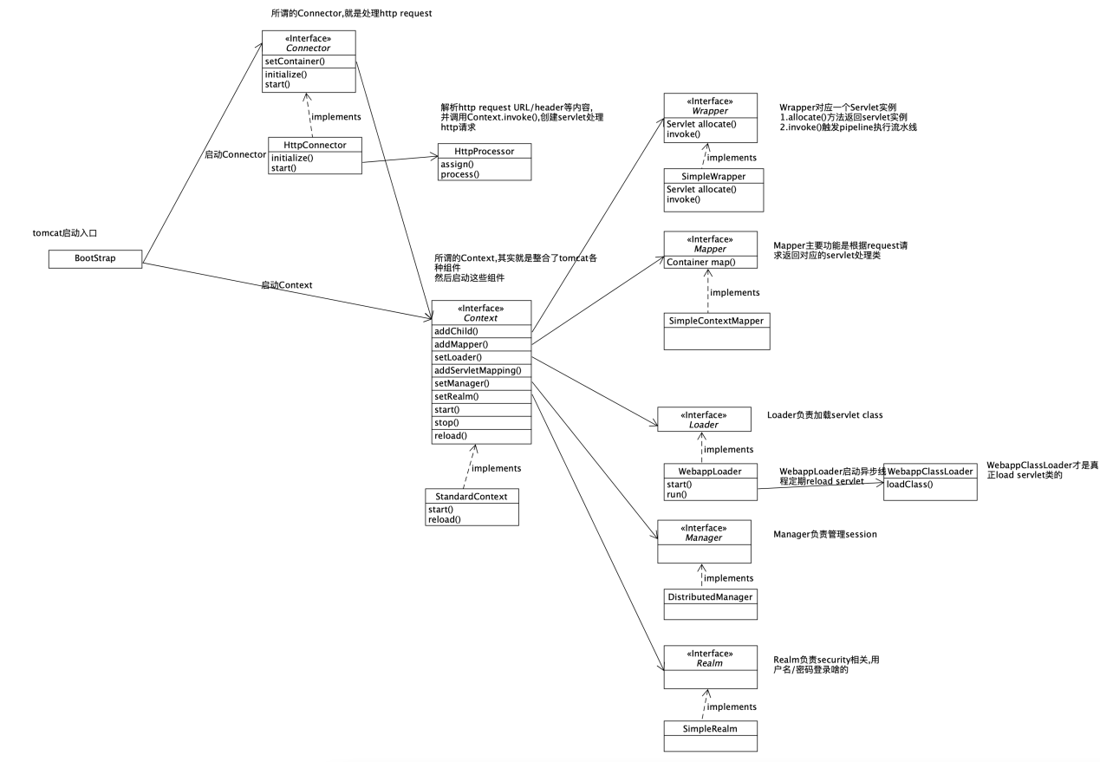

3.如何编译tomcat

这里的编译包括两大块：
- 编译官方的tomcat版本
- 编译我们自己开发的tomcat版本

编译官方的tomcat版本
编译官方的tomcat版本，意思就是把各个版本的tomcat源码编译成binary

tomcat官网上有对tomcat的编译方法进行说明。大致步骤就是：
- 下载合适的JDK版本；
- 安装ant
- 下载tomcat源码
- 利用ant编译tomcat源码

后续参考这个文档实践一下。

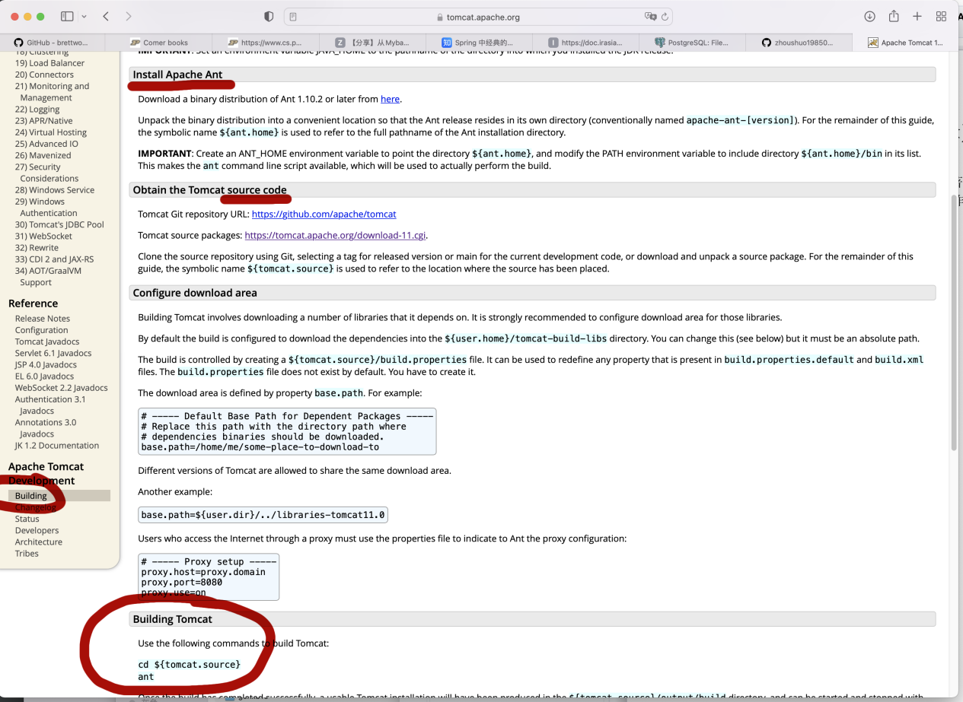

编译我们自己开发的tomcat版本

目前的进度是，能够将我们的tomcat工程打包成jar包，然后能够通过java -jar XXX启动tomcat。具体参考：

SimpleTomcat/simpletomcat-chap9/doc/readme_package.txt

这个后续我们再搞一下，搞成自动化的编译，然后集成到流水线中，自动打包部署。

4.如何调试tomcat

这个可以参考我们之前定位的max-file-size主题，在这个主题中，我们通过DEBUG单步调试的方式，了解了在springframework框架中，tomcat是如何处理一个http multipart请求的。

Log debug大法
这时，我们就能祭出我们的Log debug大法了。
通过打印org.apache.tomcat这个package的debug代码，大致了解springframework框架中，embeded tomcat处理http请求的整体流程
具体参考工程：
/Users/zhoushuo/Documents/workspace/myGitee/restdemo-go

已经全部给你配置好了，直接看日志文件就行了
/Users/zhoushuo/Documents/workspace/myGitee/restdemo-go/logs/tomcat.log

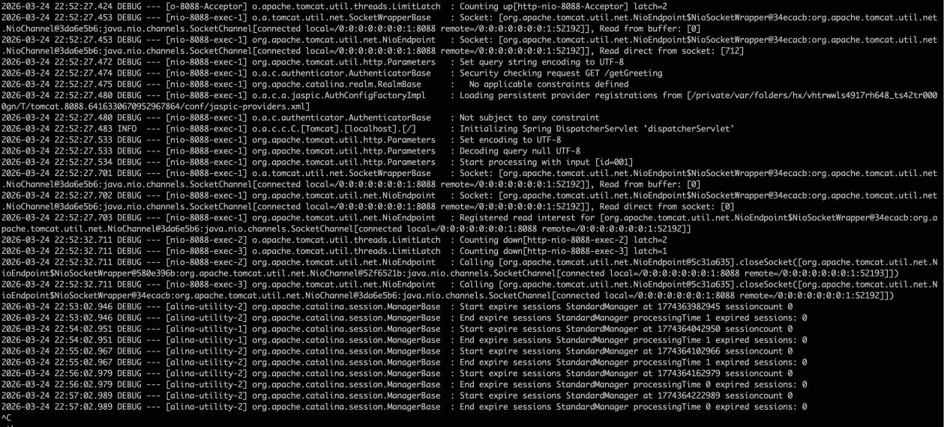

这里面信息量非常大，我们后续专题解读吧

4.tomcat是如何启动的

tomcat有专门的章节，介绍tomcat的启动过程：《Chap17 Tomcat Startup》
后续我们仔细看一下这章。

我们现在就简单看一下tomcat是如何启动的

1.启动脚本startup.sh
startup.sh

2.catalina.sh
startup.sh调用了catalina.sh

3.启动bootstrap.jar
catalina.sh启动了bootstrap.jar

bootstrap.jar中包含了整个tomcat启动的main方法，就是Bootstrap.java中的main方法：

参考：
META-INF/MANIFEST.MF
Main-Class: org.apache.catalina.startup.Bootstrap

4.lib

main方法虽然在bootstrap.jar，但是大部分逻辑都在lib中，核心lib包含：

(1)catalina.jar
包含了tomcat核心代码，对应org.apache.catalina这个package下的代码

(2)tomcat-coyote.jar
应该是处理Http请求的，对应org.apache.coyote这个package下的代码

了解了这个启动流程原理，我们其实就可以把我们自己开发的tomat工程打包了，配置一下jenkins流水线，自动把我们的tomat工程打包成binary包发布出来。

5.如何给tomcat贡献源码

今天看了这篇网文：
《我是如何从零到成为 Apache 顶级项⽬的 Committer》
此人介绍了自己如何接触GitHub，如何成为Apache Pulsa等两个开源项目的committer，B格还是很高的，让人非常羡慕。我希望通过这篇文章，尝试为tomcat贡献代码，后续进而找机会成为某个开源项目的commiter

另外一篇参考的网文是：
《Kirito的技术分享/Dubbo/#已阅#以Dubbo为例，聊聊如何为开源项目做贡献》

关于如何贡献源码，如何参与开源工程，我们之前有一段时间专门调研过，参考语雀：
Tech/参与开源项目

贡献源码的契机：
我们之前专题解读的maxSwallowSize，tomcat可以进一步优化。

tomcat和JDK/Servlet版本有什么联系

tomcat版本 | JDK版本 | servlet版本
tomcat4 | JDK 1.4 | servlet2.3
tomcat5 | JDK 1.5 | servlet2.4
tomcat6 | JDK 1.5 | servlet2.5
tomcat7 | JDK 1.6 | servlet3.0
tomcat8 | JDK 1.7 | servlet3.1
tomcat9 | JDK 1.8 | servlet4.0
tomcat10 | JDK 1.8、JDK11 | servlet5.0、servlet6.0
tomcat11 | JDK 21 | servlet6.1

6.一个http请求过来，官方tomcat是如何处理这个请求的？

1.我们在“主题7.Springboot是如何集成tomcat的？”中讨论了在springboot中tomcat是如何处理http请求的。主要研究方法是根据堆栈了解整个流程。

2.我们在“主题4-一个http请求过来，simple tomcat是如何处理这个请求的？”中讨论了simple处理http的流程

在这个主题中，我们详细讨论一下官方各个版本的tomcat是如何处理这个请求的。

8.How to warmup？
我们碰到一个很大的问题，就是一段时间没有学tomcat源码，要重新拾起来就比较麻烦，如何能够快速入门，需要专题讨论一下。
是UML图？写各个测试案例？写文档？
目标是尽快热身熟悉代码结构，上手开发新的功能。

1.如何快速启动我们自己开发tomcat？
回答：只要运行BootStrap.java，然后访问某个servlet就行了，比如下面的URL：
http://localhost:8080/servlet/ModernServlet

2.如何快速了解我们自己开发的tomcat的架构
参考”UML/Tomcat整体架构.uxf”就行了，这个UML画得非常形象。

9.tomcat是如何处理keepalive的？

我们之前在一篇网文中，学习过如何通过调整tomcat运行时代码参数，改变tomcat keepalive行为，最终实现优雅f5切换的目标。
在这里主题中，我们参考这篇文章，系统学习一下tomat具体是如何实现keepalive的。

keepalive涉及tomcat遵循http协议处理http servlet request，这就涉及到tomcat专业的connector实现类：coyote。

我们随便浏览一下coyote的代码实现，比如我们找了tomcat9的源码：：
// 处理Http1.1协议的coyote Processor
Http11Processor.java

// 是否需要keepalive的参数
private volatile boolean keepAlive = true;

有很多涉及keepalive的片段：

// 代码片段1 根据实际情况数结合阈值，判断是否需要keepalive
int maxKeepAliveRequests = protocol.getMaxKeepAliveRequests();
if (maxKeepAliveRequests == 1) {
keepAlive = false;
} else if (maxKeepAliveRequests > 0 &&
socketWrapper.decrementKeepAlive() <= 0) {
keepAlive = false;
}

// 代码片段2 根据HTTP header判断是否需要keepalive
MessageBytes connectionValueMB = headers.getValue(Constants.CONNECTION);
if (connectionValueMB != null && !connectionValueMB.isNull()) {
Set<String> tokens = new HashSet<>();
TokenList.parseTokenList(headers.values(Constants.CONNECTION), tokens);
if (tokens.contains(Constants.CLOSE)) {
keepAlive = false;
} else if (tokens.contains(Constants.KEEP_ALIVE_HEADER_VALUE_TOKEN)) {
keepAlive = true;
}
}

11.tomcat是如何实现NIO的

我们通过学习netty，接触到了NIO的相关功能，NIO的好处是很多的，比如一个节点可以接收很多很多的并发连接，那么tomcat是从哪个版本开始引入NIO的，NIO的相关实现逻辑是怎么样的，和Netty相比，有何异同。

12.tomcat是如何实现filter的
我们知道，filter是servlet规范中一块重要内容。那么tomcat是如何实现filter的呢？后续我们从源码层面，专题调研一下。看看filter和我们之前调研的pipeline是否有关联。

14.Lifecycle主题

15.multipart主题

tomcat针对multipart上传，是如何处理的？如果文件超大，是否会撑爆内存？multipart格式是否校验？等等。可以依托我们对于dms-cloud /upload timeout那个问题的专题讨论。从那个问题中的异常堆栈入手。也就是max-file-size这个问题入手。

16.Configuration主题

背景

tomcat的配置非常多。
首先，按照各个版本区分，各个版本有自己的配置，tomcat9/10/11等；
然后各个模块有自己的配置，比如connector/context/engine/host等等

参数示例
我们以tomcat 9的connector http/1.1配置为例说明：
https://tomcat.apache.org/tomcat-9.0-doc/config/http.html
这里就有我们非常关注的配置参数 maxSwallowSize：

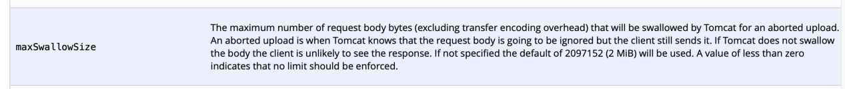

后续
后续，我们可以参考这个配置参数文档，先试用一下各个参数的功能，然后通过源码了解一下实现原理。
比如我们之前专题调研的参数：maxSwallowSize。我们只要用关键字maxSwallowSize在源码工程中搜索，就可以从源码中了解有哪些场景用到了maxSwallowSize、maxSwallowSize的实现原理：

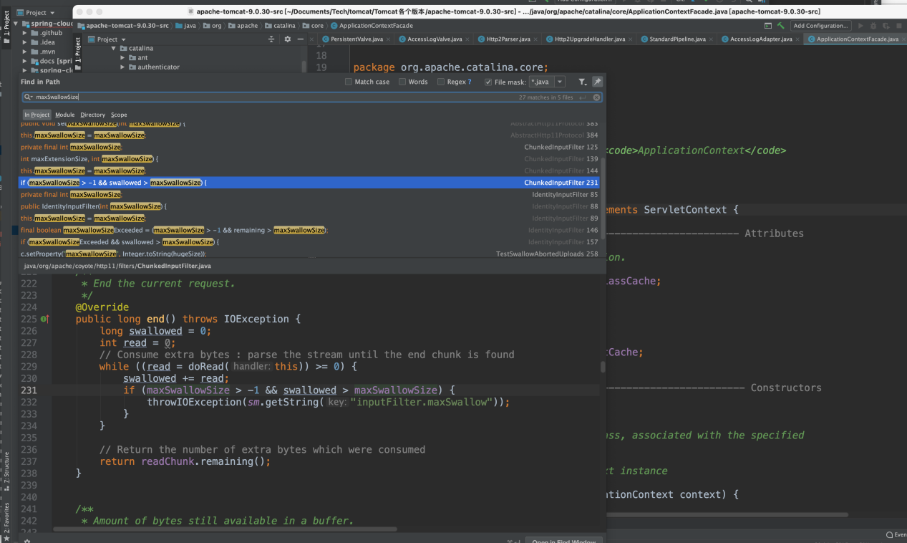

我们可以依托maxSwallowSize这个契机，提炼出一个调研tomcat 各个Configuration的通用方法。

17.tomcat如何适应云原生

1.tomat和docker
比如，我们之前已经调研了如何通过docker下载tomat镜像。参考语雀相关文档：

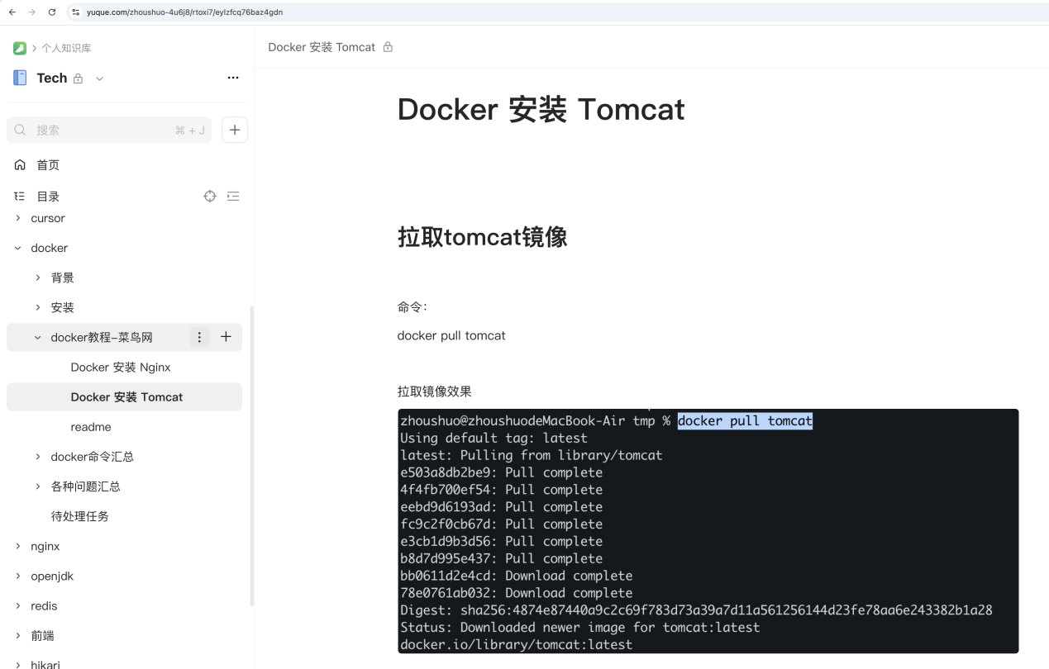

2.tomcat在云原生中的位置

tomcat作为一个传统软件，在云原生体系中扮演着什么角色？

apache tomcat 官网解读

关于apache tomcat 官网解读内容，我们目前是放在《Tomcat官网解读.docx》中，但是只有一个框架，后续要慢慢重试内容；另外，tomcat在不断发布新的版本，新版本会纳入新的功能，这些新功能会发布在官网上，我们也要不断补充。

AI辅助

现在AI非常火，我们能否利用AI辅助我们学习tomcat呢？

我们之前已经问了几个问题，感觉AI辅助的帮助还是很大的：

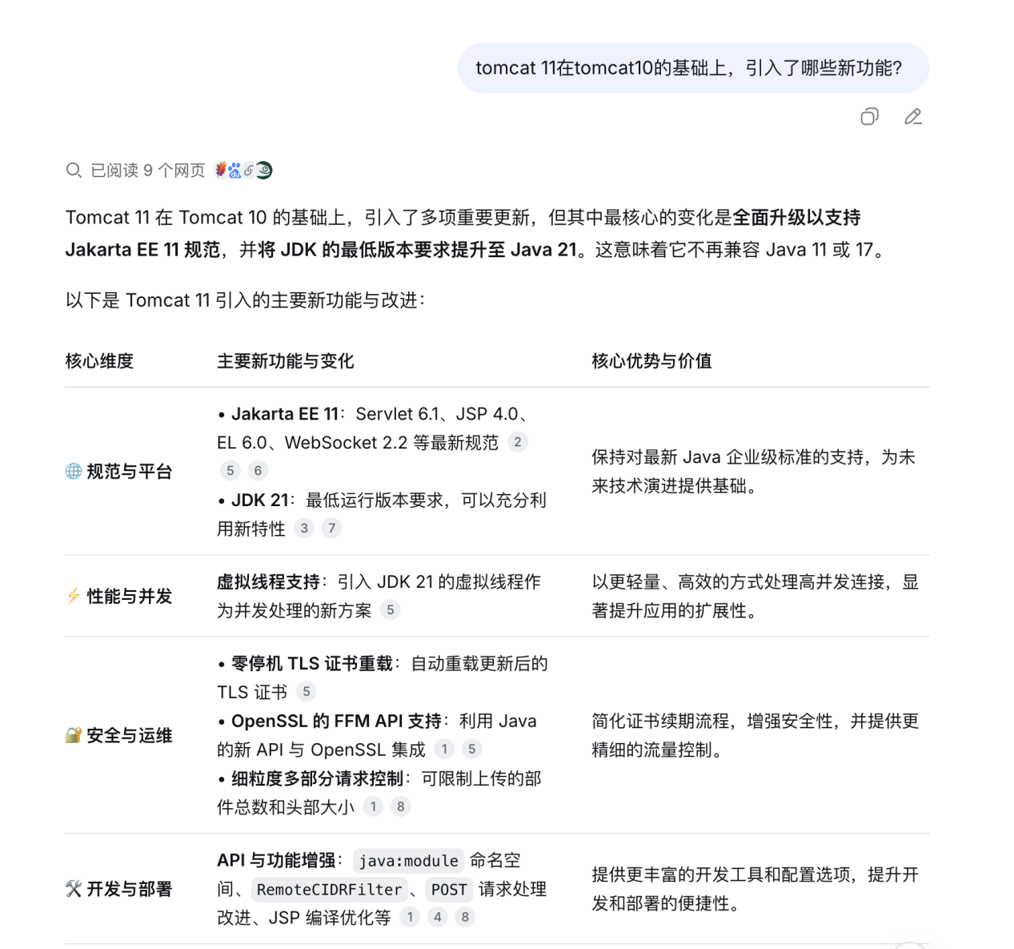

当然，我们也要思考，AI能提供什么，AI不能提供什么。对于AI不能提供的知识，我们如何掌握。

tomcat是如何实现servlet协议的？

我们之前汇总了tomcat和servlet的关系：

tomcat版本 | JDK版本 | servlet版本
tomcat4 | JDK 1.4 | servlet2.3
tomcat5 | JDK 1.5 | servlet2.4
tomcat6 | JDK 1.5 | servlet2.5
tomcat7 | JDK 1.6 | servlet3.0
tomcat8 | JDK 1.7 | servlet3.1
tomcat9 | JDK 1.8 | servlet4.0
tomcat10 | JDK 1.8、JDK11 | servlet5.0、servlet6.0
tomcat11 | JDK 21 | servlet6.1

那么tomcat是如何实现servlet接口规范的呢？
我们之前下载过一份servlet接口规范（参考电子书-计算机/servlet目录）

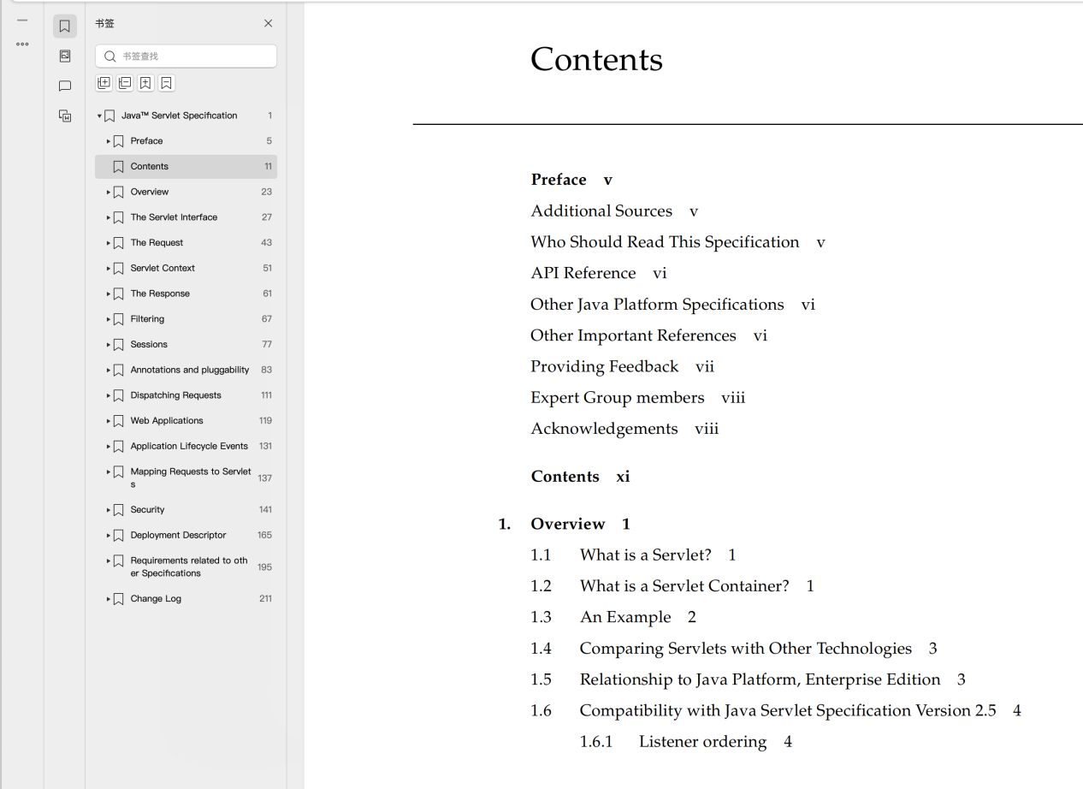

我们之前对这份servlet接口规范的security部分进行过专题解读。
我们知道tomcat的功能就是遵循servlet规范的。
后续我们专题解读一下，tomcat是如何支持各个版本的servlet规范的

tomcat是如何利用新版本JDK特性的

我们之前汇总了tomcat和JDK的关系：

tomcat版本 | JDK版本 | servlet版本
tomcat4 | JDK 1.4 | servlet2.3
tomcat5 | JDK 1.5 | servlet2.4
tomcat6 | JDK 1.5 | servlet2.5
tomcat7 | JDK 1.6 | servlet3.0
tomcat8 | JDK 1.7 | servlet3.1
tomcat9 | JDK 1.8 | servlet4.0
tomcat10 | JDK 1.8、JDK11 | servlet5.0、servlet6.0
tomcat11 | JDK 21 | servlet6.1

我们就有疑问了，JDK版本升级后，引入了新的功能，比如JDK21引入了虚拟线程的工程，那么tomcat是如何利用新版本JDK引入的新功能，以提升自己的能力的？

我们以tomcat11为例：tomcat引入了JDK21的虚拟线程作为并发处理的方案，那么这是怎么实现的？在源码中位置在哪里？和原来的并发方案相比，提升了哪些能力？

